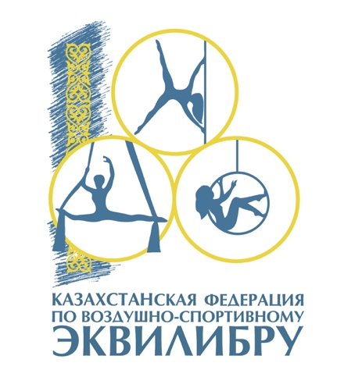
РОО “Казахстанская Федерация по
Воздушно-Спортивному эквилибру”
БИН 160940028043
Президент Лустов К.Е.
Адрес: г. Нур-Султан,
ул. Женис, 67, ВП 13
Email: kristina@k-asef.org
www.k-asef.org
Тел.: 77017427898

Кодекс спортивной этики
РОО “Казахстанская Федерация по Воздушно-спортивному Эквилибру”

Кодекс спортивной этики РОО «Казахстанской федерации по воздушно-спортивному эквилибру» – это свод правил, действующих в рамках федерации, подлежащий дальнейшим корректировкам. Разработан в соответствии с общепринятыми морально-этическими нормами и устанавливает основные правила поведения спортсменов, тренеров, тренеров-преподавателей и спортивных судьей.
Обязателен к ознакомлению и исполнению всеми участниками данной федерации!

- Все внутри-федерационные обсуждения являются конфиденциальной информацией и разглашению не подлежат. Поскольку Конфиденциальная информация содержит данные, которые регулируются в соответствии с применимыми законами, действующими нормами и правилами соблюдения этики и конфиденциальности и/или использования или хранения данных, которые применимы ко всем Сторонам Федерации («Законодательство о защите данных»), сотрудники федерации и лица, присутствующие на обсуждениях KASEF берут на себя обязательство в любое время обеспечивать строгое соблюдение применимого Законодательства о защите данных, а также условий настоящего пункта (или любого другого договора между Сторонами на использование данных для Цели), во время хранения и использования ими Конфиденциальной информации. Каждая Сторона признаёт, что в случае нарушения настоящего Соглашения, обязуется возместить моральный и материальный ущерб, нанесенный Федерации. А также Федерация имеет все основания, чтоб в одностороннем порядке отстранить сотрудника и его представителей от всех Федерационных мероприятий. В случае нарушения условий настоящего Соглашения одной Стороной, такая Сторона настоящим заранее даёт согласие на установление судебного (промежуточного или иного) на раскрытие или использование ею Конфиденциальной информации другой Стороны.

- Недобросовестное отношение, оскорбления, конфликтные ситуации, влияющие на репутацию в отношении президента федерации, президентов филиалов федерации, личных тренеров со стороны атлетов, родителей, тренеров и иных лиц, ведёт к исключению из сборной РК, лишению всех заслуженных, спортивных званий под руководством текущего, личного тренера, и запрету на участие в спортивных мероприятиях на всей территории Республики Казахстан от 2 лет и более, для нарушителя и всех его подопечных атлетов.

Президент “Казахстанской Федерации по
Воздушно-Спортивному Эквилибру”
Лустов К.Е.

